Методическая разработка урока по математике
Проценты. Решение задач практического содержания
5 класс

Автор: Валеева Наталья Геннадьевна
учитель математики
МБОУ "Полазненская СОШ №1»

2022 г.

Целевая группа5 класс.
Тема урока: «Проценты. Решение задач практического содержания»
Тип урока: развивающий контроль (урок обобщения и систематизации знаний)
Этап урока: применение знаний и умений в новой ситуации
Цели урока.
Предметные: формировать навык решения задач на нахождение процентов от числа.
Личностные: формировать умение объективно оценивать свой труд;
Метапредметные: развивать умение составлять план действий и работать по предложенному алгоритму; формировать умение видеть математическую задачу в контексте проблемной ситуации в окружающей жизни.
Задачи урока: применять знания по нахождению процента от числа для решения нестандартных задач; расширить представление о задачах практической направленности, которые решаются средствами математики; интерпретировать математический результат в жизненную ситуацию; развивать умение работать над проблемой: её понимания, формулирование проблемы на языке математики, поиск и осуществление её решения; использовать информацию, представленную в числовой, текстовой и табличной форме.
Планируемые результаты: учащиеся научатся находить стоимость покупки со скидкой, решая математическую задачу на нахождение процентов от числа в контексте проблемной жизненной ситуации.

- Основная часть (представляется в виде таблицы):

Деятельность педагога | Действия обучающихся
Вводная беседа. Поясняет, что сейчас будем решать задачу, которая позволяет закрепить изучаемую тему в нестандартной ситуации. Это задача, которая описывает конкретную жизненную ситуацию, то есть задачу, имеющую практическую направленность.  Сообщает форму работы: в парах.  Раздаёт текст задачи каждой паре. | Слушают учителя  Получают карточки с задачей
Организует анализ текста задачи  Ведёт фронтальную беседу  - Ребята, внимательно прочитайте текст задачи  - Найдите в тексте слова, которые вам не знакомы и мешают понять смысл описанной ситуации  - Выписывает эти слова на доску | Участвуют в беседе  Выполняют задания учителя  - Читают текст задачи  - Находят в тексте непонятные слова (процент всхожести, выручка…)
Организует пересказ задачи своими словами.  Ведёт фронтальную беседу на понимание смысла задачи.  - О чем задача?  - Что в ней дано?  - Сколько вопросов в задаче?  - Какие это вопросы? | Участвуют в беседе.  Отвечают на вопросы.
Организует учащихся на составление краткой записи задачи.  Раздаёт для работы в парах листы ватмана для краткой записи задачи. | Работают в парах. Составляют краткую запись задачи.
Организует общеклассную работу по обсуждению краткой записи задачи. | Представляют свои варианты краткой записи на доске.

«Юные огородники»
Задание 1/3
Прочитайте текст, расположенный справа и вычислите какой сорт клубники, имеет самое большое количество всходов.
В ответе укажите, сколько семян взойдет из одной упаковки, каждого сорта в порядке убывания.
Сорт: |  | шт.
Сорт: |  | шт.
Сорт: |  | шт.
Сорт: |  | шт.
Запишите ответ в строке:

В посёлке Полазна живут две сестры Василиса и Варвара, девочки решили вырастить в своем огороде клубнику. Они отправились в магазин, за семенами, какой сорт они купят?
1 | Сорт «Альба» в упаковке 30 шт., процент всхожести 80% | 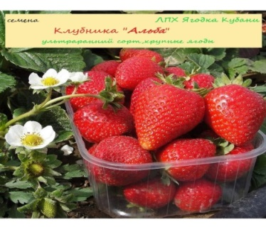
2 | Сорт «Розендаль» в упаковке 40 шт., процент всхожести 70% | 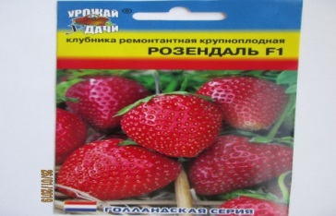
3 | Сорт «Гавриш» в упаковке 30 шт., процент всхожести 70% | 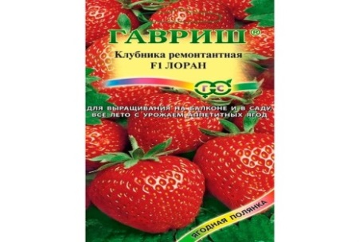
4 | Сорт «Гигантелла» в упаковке 50 шт., процент всхожести 60% | 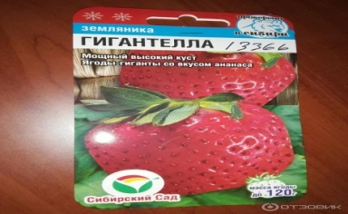

«Юные огородники»
Задание 2/3
Прочитайте текст, расположенный справа и вычислите, какую выручку, получат девочки с продажи клубники с самым большим процентом всхожести (см. задачу №1).
В ответе укажите, сумму полученных денег с продажи.
руб.
Запишите ответ в строке:

Известно, что из одного семени клубники вырастает кустик, с которого за сезон можно собрать 200 гр. клубники. Вырастив богатый урожай, ребята решают продать клубнику на местном рынке. Стоимость 1 кг. 300 рублей.
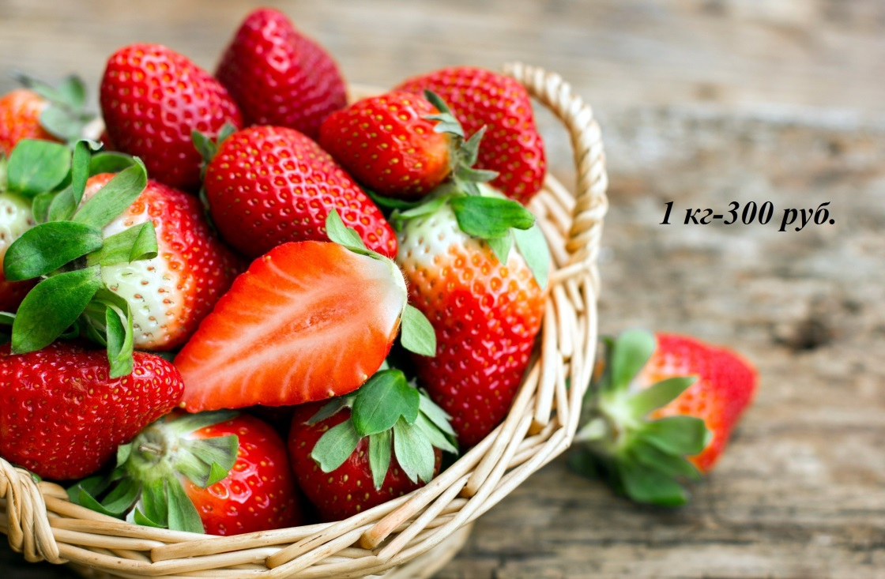

«Юные огородники»
Задание 3/3
Прочитайте текст, расположенный справа и вычислите:
1. По какой цене девочки могут приобрести бассейн (см. задачу №2).
2.Какого диаметра купить бассейн на отведенный участок земли квадратной формы, ответ округлите до сотых (рис. 1).
Участок земли
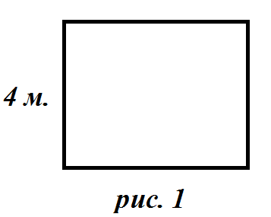
В ответе укажите, стоимость бассейна и диаметр.

Вариант | Цена, руб. | Диаметр(D),м
Запишите ответ в строке:

На вырученные деньги девочки решают приобрести надувной бассейн, какой выбор они сделают?
№ | Вариант | Цена, руб. | Длина окружности бассейна, м.:,
1 | А) | 1799 | С=16
2 | Б)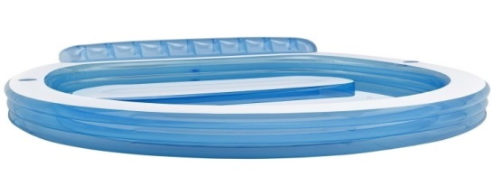 | 1600 | С=12
3 | В) | 2000 | С=18

- Рефлексия. Обсуждение работы в парах

Заполните таблицу и объясните.
-Достигла ли пара результата? Докажите.
-Что не получилось? Почему?
-Какую отметку можете поставить своей паре?
-Кто был самым активным?
3.Итог урока.
Какие умения вы сегодня закрепили на уроке?
(умение работать в группе, находить информацию, выполнять вычисления и т.д.)

МАТЕМАТИЧЕСКАЯ ГРАМОТНОСТЬ
Характеристики заданий и система оценивания
Задание 1. «Юные огородники»
Характеристики задания:
- Содержательная область оценки: количество
- Компетентностная область оценки: применять
- Уровень сложности: низкий
- Формат ответа: задание с кратким ответом, сопоставление данных
- Объект оценки: выполнять реальные расчеты
- Максимальный балл: 2
Система оценивания:
Балл | Содержание критерия
2 | 1.Сорт «Гигантелла» в упаковке 50 шт., процент всхожести 60% (50*60%= 30шт.)  2. Сорт «Розендаль» в упаковке 40 шт., процент всхожести 70% (40*70%=28 шт.)  3. Сорт «Альба» в упаковке 30 шт., процент всхожести 80% (30*80%=24 шт.)  4. Сорт «Гавриш» в упаковке 30 шт., процент всхожести 70% ( 30*70%= 21 шт.)
0 | Другой ответ или ответ отсутствует.

Задание 2. «Юные огородники»
Характеристики задания:
- Содержательная область оценки: количество
- Компетентностная область оценки: формулирование и оценивание информации
- Уровень сложности: средний
- Формат ответа: задание с кратким ответом, сопоставление данных
- Объект оценки: выполнять реальные расчеты
- Максимальный балл: 2
Система оценивания:
Балл | Содержание критерия
2 | 30шт.*200гр.=6000гр., 6 кг*300 руб.=1800 руб.
1 | Отсутствует перевод из одной единицы измерения в другую.
0 | Другой ответ или ответ отсутствует.

Задание 3. «Юные огородники»
Характеристики задания:
- Содержательная область оценки: количество
- Компетентностная область оценки: формулирование и оценивание информации
- Уровень сложности: высокий
- Формат ответа: задание с кратким ответом, сопоставление данных
- Объект оценки: выполнять реальные расчеты
- Максимальный балл: 2
Система оценивания:
Балл | Содержание критерия
2 | Цена= 1600 руб, D=3,82, вариант Б).
1 | В ответе отсутствует цена или D
0 | Другой ответ или ответ отсутствует.

